Sklepni bilten
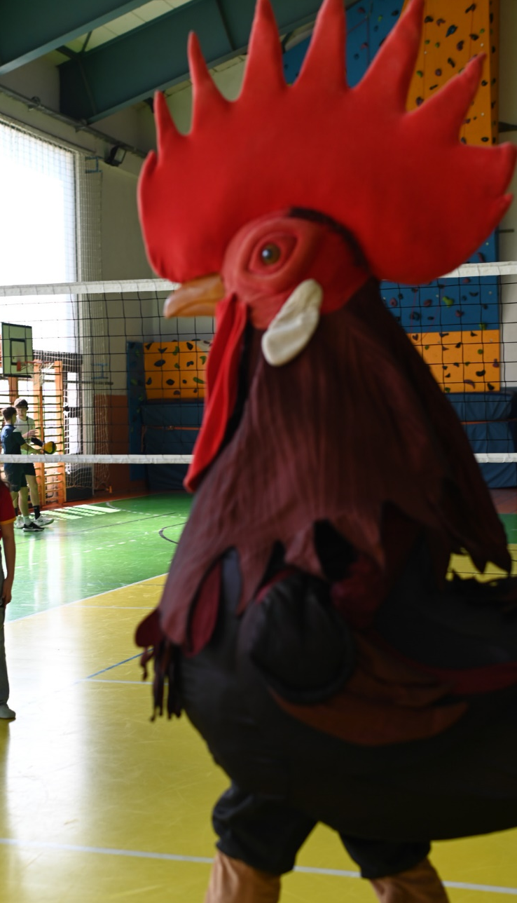

Finale državnega prvenstva v odbojki za starejše dečke

Šentjernej, april 2024
Lepo je zmagovati,
še lepše je sodelovati,
najlepše je igro vzljubiti.

Spoštovani udeleženci!

Za nami je športna prireditev, ki bo v življenju vas, mladih, gotovo ostala v posebnem spominu. Mnogi ste v ta dan vložili veliko truda, mnogi boste še dalje stopali po poti, kjer bo šport v vašem življenju na posebnem mestu.

Tekmovanje je pokazalo, da so se ekipe zelo trudile, da bi dosegle čim boljši rezultat. Prav tako pa se je videlo, da je še pred vsemi nami ogromno dela, predvsem v smislu izboljšanja kvalitete igre. Na naši šoli bomo tudi v prihodnosti ogromno časa posvečali ravno razvoju odbojke na sploh, saj tu vidimo priložnost za našo razpoznavnost v širšem slovenskem prostoru.

Vsem igralcem in ekipam čestitamo za dosežene rezultate in jim tudi v bodoče želimo veliko športne sreče.

Vodja tekmovanja: Boštjan Tomazin

Predstavitev udeležencev tekmovanja

OSNOVNA ŠOLA PREŽIHOVEGA VORANCA RAVNE NA KOROŠKEM

SPREMLJEVALNO OSEBJE:
Jure Dretnik juredretnik@gmail.com

PODATKI O TEKMOVALCIH:
1 Klemen Maček 2008
2 Aljaž Abraham 2009
3 Ožbi Slatinšek 2010
4 Vid Merkač 2010
5 Tine Janko 2010
6 Tevž Svenšek 2010
7 Irinej Tešič 2010
8 Tine Kamnik 2010
9 Tian Čas 2010

OSNOVNA ŠOLA ŽUŽEMBERK

SPREMLJEVALNO OSEBJE:
Marjan Kužnik marjan.kuznik@guest.arnes.si
Bojan Brulec bojan.brulec@guest.arnes.si
David Obrstar obrstar@gmail.com

PODATKI O TEKMOVALCIH:
1 Vid Obrstar 2009
2 Tilen Urbančič 2010
3 Lan Osmanović 2010
4 Anže Novak 2010
5 Aljaž Prijatelj 2010
6 Valter Jenkole 2008
7 Gal Novak 2012
8 Janez Košiček 2012
9 Nik Mrvar 2009
10 Jakob Obrstar 2012
11 David Gliha 2009

OSNOVNA ŠOLA ŠENTJERNEJ

SPREMLJEVALNO OSEBJE:
Boštjan Tomazin bostjan.tomazin@guest.arnes.si

PODATKI O TEKMOVALCIH:

1 Gal Hudoklin 2009
2 Nik Kotar 2009
3 Emanuel Izak Bauman 2009
4 Peter Bregar 2009
5 Urban Kadivnik 2009
6 Izak Kruh 2008
7 Gašper Uhernik 2009
8 Gašper Rangus 2009
9 Nejc Mikec 2009
10 Gašper 1 Rangus 2009

Rezultati polfinalnega turnirja v odbojki za starejše učence:

Zaporedje tekem:
- OŠ Šentjernej : OŠ Žužemberk 2:0 (25:15, 25:10)
- OŠ Žužemberk : OŠ Ravne na Koroškem 0:2 (22:25, 19:25)
- OŠ Ravne na Koroškem :OŠ Šentjernej 2:0 (25:21, 28:26)

Vrstni red:
- OŠ Pežihovega Voranca Ravne na Koroškem
- OŠ Šentjernej
- OŠ Žužemberk

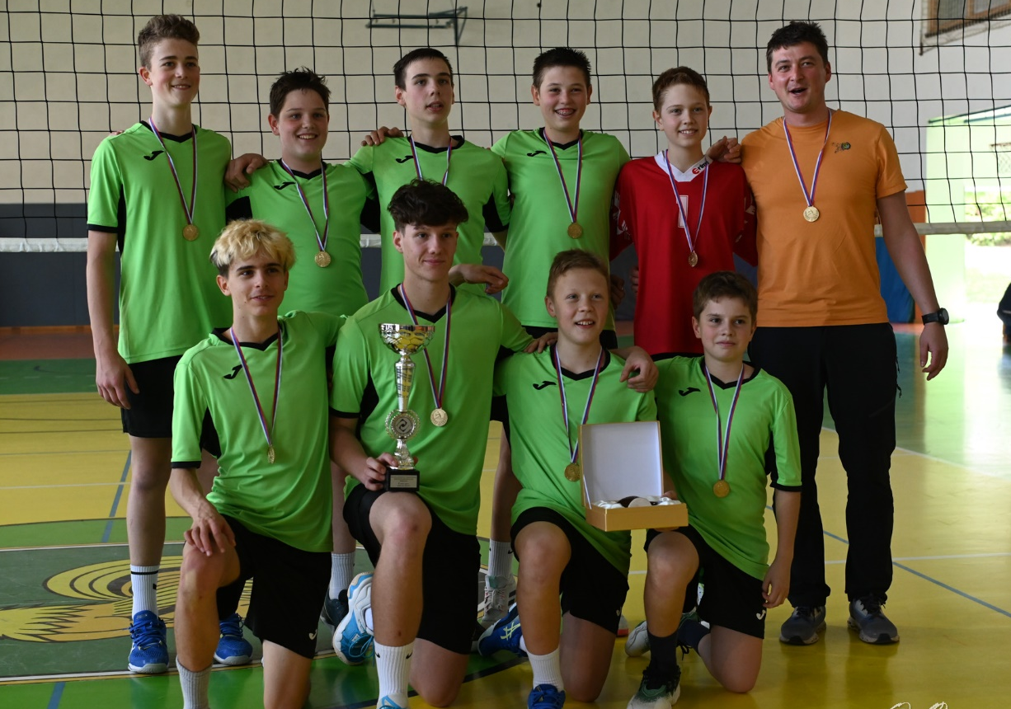
Zmagovalci finalnega turnirja
OŠ Pežihovega Voranca Ravne na Koroškem

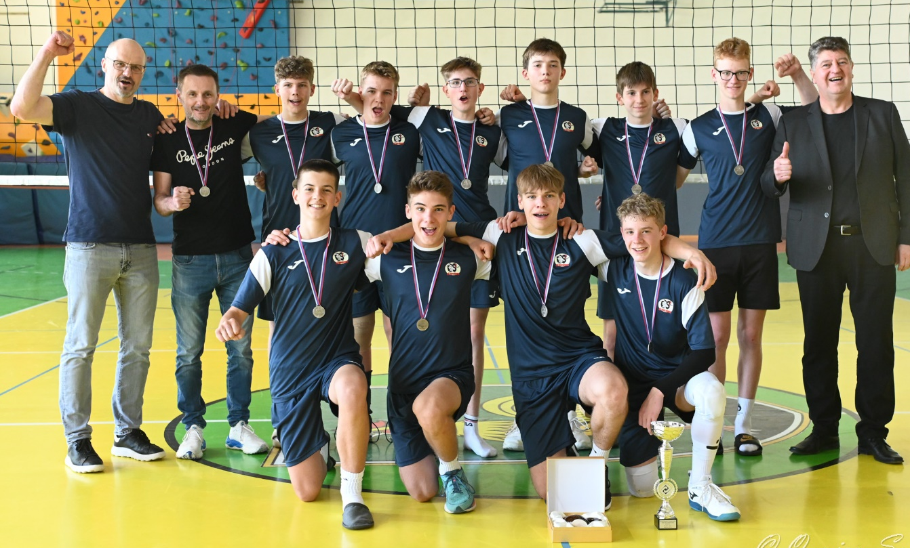
2. mesto OŠ Šentjernej

3. mesto OŠ Žužemberk

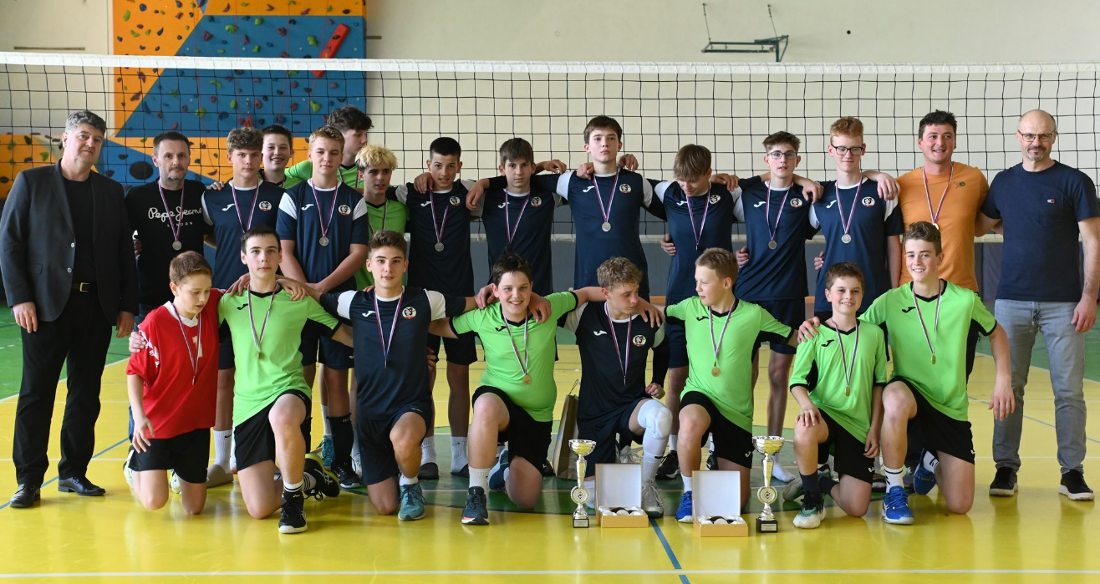

TEHNIČNE INFORMACIJE:

Izvajalec in organizator tekmovanja je bila OSNOVNA ŠOLA ŠENTJERNEJ,
Prvomajska cesta 9, 8310 Šentjernej. Tel.: 07/33-74-910, fax.: 07/33-74-911
e-mail:os.sentjernej@guest.arnes.si

Vodja turnirja in hkrati kontaktna oseba je bil Boštjan Tomazin, prof. športne vzgoje
mob.: 041 348 015,
e-mail: bostjan.tomazin@guest.arnes.si

Pripravil in uredil: Boštjan Tomazin

